Цель: привлечь внимание педагогов к проблеме заучивания стихотворений.

Задачи:
- раскрыть сущность выразительного чтения;
- познакомить с интонационными средствами выразительности речи;
- рассмотреть структуру занятия по заучиванию стихотворений;
- познакомить с методами заучивания стихотворений.

План выступления:
- Роль художественного чтения и рассказывания в дошкольном воспитании.
- Структура занятия по заучиванию стихотворений.
- Интонационная выразительность речи.
- Методы заучивания стихотворений.
- Практическая часть.

На протяжении дошкольного детства одной из задач, стоящих перед педагогами, является ознакомление детей с художественной литературой, разными её жанрами. Поэзия, как один из жанров литературы, является источником и средством обогащения образной речи, развития поэтического слуха, этических и нравственных понятий. Поэзия расширяет представления об окружающем, решает задачи формирования звуковой культуры речи: помогает овладению средствами звуковой выразительности (тон, тембр голоса, темп, сила голоса,
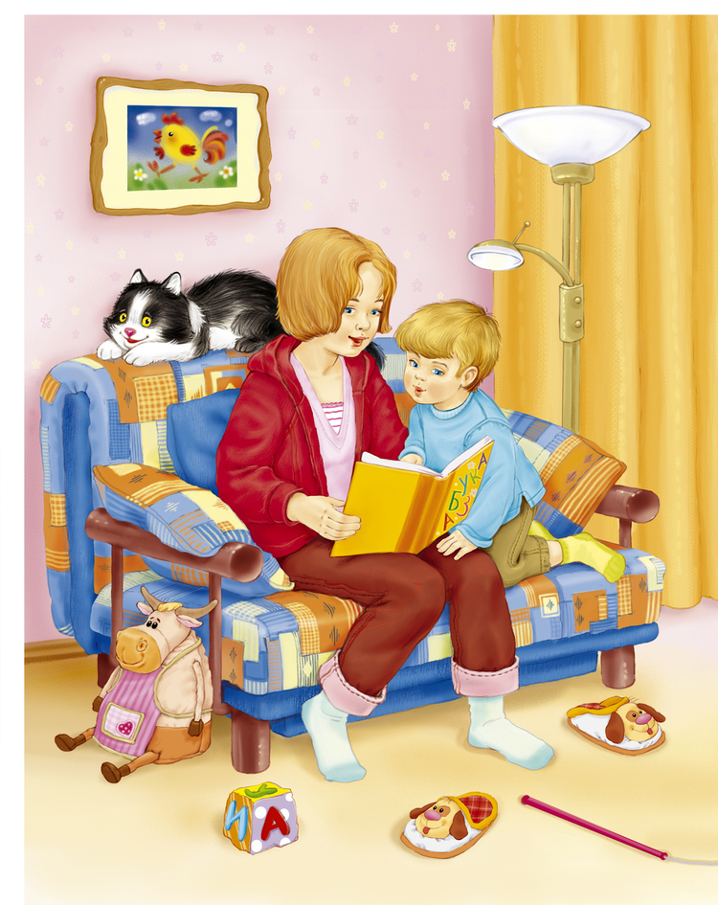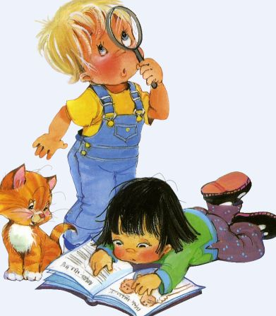
интонация), способствует выработке четкой дикции, развивает умение тонко чувствовать художественную форму, мелодику и ритм родного языка. Каждое же словесное произведение, усвоенное памятью ребенка, обогащает словесный фонд, формирующий его собственную речь. И как следствие развивает «чувство языка».
«Читайте детям стихи, пусть ухо их приучится к гармонии русского слова, сердце преисполнится чувством изящного, пусть поэзия действует на них так же, как и музыка». В.Г. Белинский.

При заучивании с детьми стихов перед педагогом стоят две задачи:
1. Добиваться хорошего запоминания стихов, т.е. развивать способность к длительному удерживанию стихотворения в памяти.
2. Учить детей читать стихи выразительно.

Выразительным называется такое чтение, которое ясно, отчетливо передает мысли и чувства, выраженные в произведении. Выразительное чтение требует дословного знания текста, потому что пропуск или изменение порядка слов нарушает художественную форму.
Обе задачи решаются одновременно. Если вначале работать над запоминанием текста, а потом над выразительностью, ребенка придется переучивать, так как он приобретет привычку читать невыразительно. С другой стороны, текст держит ребенка в плену. Поэтому решение этих двух задач выполняется симбиозно.
Структура занятия по заучиванию стихотворений имеет много общего со структурой занятий по пересказу, где дети также учатся выразительно передавать прослушанный текст. Важно понимать: трудно запомнить то, что оставляет равнодушным, что не связано с опытом ребенка, с личными переживаниями, интересами, потребностями. Тогда нет мотивации для запоминания, а если нет мотивации – нет результативной деятельности.
В начале занятия необходимо создать эмоциональный настрой, вызвать состояние, благоприятное для восприятия и запоминания поэтического произведения. Поводится небольшая беседа, связанная с темой стихотворения. В ходе ее используются вопросы, напоминание о событии из детской жизни, близком к содержанию текста. Настроить детей можно загадкой, картинкой, игрушкой. Старшим детям можно дать литературный портрет поэта. Заинтересовав детей и создав у них настроение, воспитатель называет жанр, автора («Я прочитаю стихотворение Ивана Захаровича Сурикова «Зима».)
После такой беседы происходит выразительное чтение стихотворения (наизусть) без установки на запоминание, чтобы не отвлекать детей от восприятия музыкальности, напевности, красоты стихотворения.
Задача подготовить ребенка к восприятию стихотворения, прочитать стихи так, чтобы дети их почувствовали и поняли, представляет для педагога известную сложность.
Воспитатель перед занятием подготавливает весь наглядный материал, который предполагает использовать во время чтения.
Чтобы чтение или рассказывание было обучающим, необходимо соблюдать то же правило, что и при доречевых занятиях с детьми раннего возраста: дети должны видеть лицо воспитателя, его артикуляцию, мимику, а не только слышать его голос. Воспитатель, читая по книге, должен научиться смотреть не только в текст книги, но и время от времени на лица детей, встречаться с ними глазами, следить за тем, как они реагируют на чтение. Умение посматривать на детей во время чтения приобретается в результате настойчивых тренировок. Однако надо помнить, что даже самый опытный чтец не может читать новое произведение с листа, без подготовки, и поэтому перед занятием педагог обязательно должен производить интонационный разбор произведения («дикторское прочтение») и тренироваться в чтении вслух.
Интонация — это сложный комплекс всех выразительных средств речи, включающий:
мелодику — повышение и понижение голоса при произнесении фразы, что придает речи различные оттенки (певучесть, мягкость, нежность и т.п.) и позволяет избежать монотонности. Мелодика присутствует в каждом слове звучащей речи, и оформляют ее гласные звуки, изменяясь по высоте и силе;
темп — ускорение и замедление речи в зависимости от содержания высказывания с учетом пауз между речевыми отрезками;
ритм — равномерное чередование ударных и безударных слогов (т.е. следующих их качеств: долготы и краткости, повышения и понижения голоса);
фразовое и логическое ударения — выделение паузами, повышением голоса, большей напряженностью и долготой произношения группы слов (фразовое ударение) или отдельных слов (логическое ударение) в зависимости от смысла высказывания;
тембр речи (не смешивать с тембром звука и тембром голоса) — звуковая окраска, отражающая экспрессивно-эмоциональные оттенки («грустный, веселый, мрачный» тембр и т.п.).
При помощи этих средств выразительности осуществляется в процессе общения уточнение мыслей и выражений, а также эмоционально-волевых отношений. Благодаря интонации мысль приобретает законченный характер, высказыванию может придаваться дополнительное значение, не меняющее его основного смысла, может изменяться и смысл высказывания.
Работа над развитием интонационной выразительности речи ведется в основном путем подражания. Воспитатель при заучивании стихотворений, при пересказах сам пользуется эмоционально выразительной речью и обращает внимание на выразительность речи детей. Постепенно дети, слыша правильную, выразительную речь воспитателя, уже по своей инициативе начинают использовать нужные интонации.
Далее с целью более глубокого восприятия стихотворения и подготовки к его воспроизведению проводится анализ произведения. Это беседа о стихотворении, которая ведется с опорой на текст: система вопросов, помогающая углубить понимание содержания и особенности художественной формы в их единстве (язык, образные средства выразительности). Анализ должен быть точным, кратким, эмоциональным. Сначала выясняется, о чем стихотворение, понравилось ли оно, что запомнилось. Затем идет анализ словесных характеристик, выявление музыкально-ритмической структуры произведения («Какими словами говорится о зиме в стихотворении И. Сурикова «Зима»? Как описывается лес? Какими словами начинается и заканчивается стихотворение?»).
Необходимо помочь детям понять трудные места, дать возможность еще раз их послушать. Вопросы лучше формулировать так, чтобы дети могли отвечать на них словами текста.
Повторно произведение читается с установкой на запоминание.
Процесс заучивания стихотворений довольно сложен и для детей, так как им приходится неоднократно обращаться к одному и тому же тексту, и для воспитателя, который должен учитывать индивидуальные и типологические свойства их памяти. Характерная черта памяти маленьких детей – механический характер. Но даже трёхлетние малыши обнаруживают смысловую память. Одна из задач – развивать её, т.к. осмысленное запоминание гораздо прочнее механического.
Стихотворение заучивается целиком (не по строкам или строфам), что обеспечивает осмысленность чтения и правильную тренировку памяти.
На запоминание и воспроизведение стихотворения оказывают влияние психологические, возрастные и индивидуальные особенности усвоения материала.

Методы заучивания стихотворений.

Слуховой
Это самый распространенный метод. Идет слухоречевая опора на рифму. Этот метод является оптимальным только для детей с одноименным ведущим типом памяти.

Логический

Не у многих дошколят ведущая - логическая память, но есть и такие. Для них предлагается следующий метод. После предварительной работы, вы читаете первые строки произведения, а потом останавливаетесь и предлагаете малышу своими словами рассказать, что было дальше, как он запомнил. С того места, на котором он остановился, снова читаете строку произведения, а потом снова предлагаете рассказать, что было дальше. Вы побуждаете ребенка опираться на смысловые связи. Во второй раз, после вашего прочтения четверостишия пусть он вспомнит, как точно автор говорит, какими словами, об этом явлении или событии.
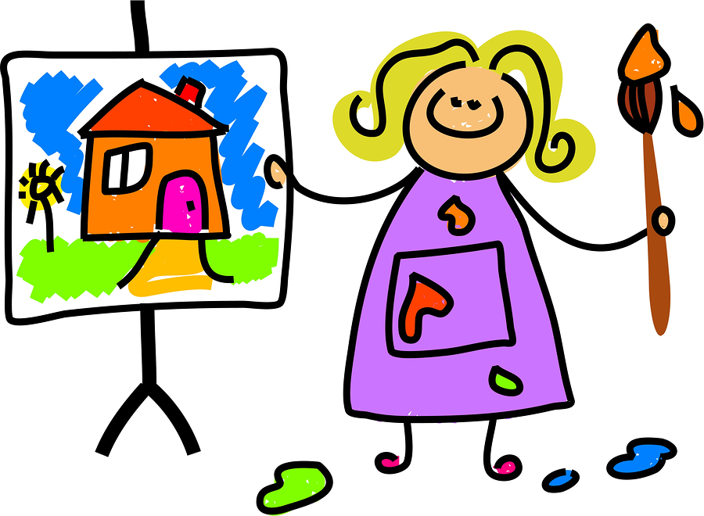

Визуальный

«Учите ребенка каким-нибудь неизвестным ему пяти словам, он будет долго и напрасно мучиться, но свяжите двадцать слов с картинками, и он их усвоит на лету». К. Д. Ушинский.
Этот метод часто путают с простым показом книжных иллюстраций. Однако это не одно и тоже. Иллюстрация нужна абсолютно всем детям, так как дошкольникам присуще наглядно-образное мышление. А картинный план, который появляется на глазах у ребенка одновременно с чтением стихотворения, особенно необходим тем, у кого ведущей является зрительная память.
Считалка

Баки – боки – буки – бан,
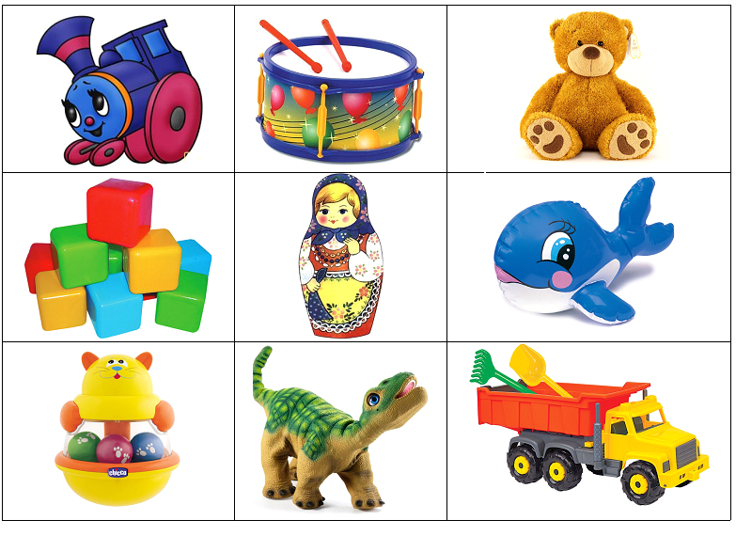
Паровозик, барабан,
Мишка, кубики, матрёшка,
Кит, пластмассовая кошка,
Динозавр, самосвал,
Я его на дачу брал.
Поскорее всё считай,
Сосчитай и вылетай.
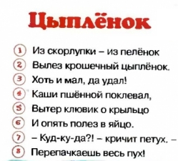

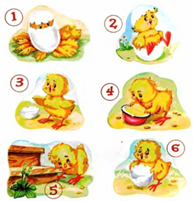
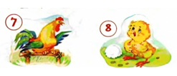

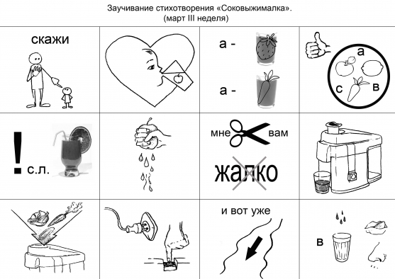

Ты любишь пить фруктовый сок?
А ягодный? А овощной?
Тебе полезен он любой!
Но самый лучший сок, ребята,
Который только что отжатый.
Его мне сделать вам не жалко,
Была бы соковыжималка.
В нее мы овощи кладём,
Включаем и слегка нажмём…
И вот уже ручьём потек
В стаканчик вкусный свежий сок!

Двигательный

Доказано, что между речевой функцией и обшей двигательной системой существует тесная связь. Совокупность движений тела и речевых органов способствует снятию напряженности, монотонности речи, соблюдению речевых пауз, формированию правильного произношения, а подключение к работе тактильных ощущений улучшит и ускорит запоминание стихотворного текста.

«Яблонька»

Веточки | Дети разводят руки в стороны.
на яблоне | Поднимают руки вверх.
поникли | Слегка опускают вниз.
от печали. | Совсем опускают руки вниз.
Яблоки | Руки вверх, пальцы сжаты в кулачки.
на веточках | Руки в стороны.
висели и скучали. | Покачивание кулачками.
Девочки и мальчики ветки раскачали, | Руки вверху, энергичные наклоны в стороны на каждое слово.
Яблоки | Сжимают пальцы в кулачки.
о землю звонко застучали. | Хлопки ладонями по коленям на каждое слово.

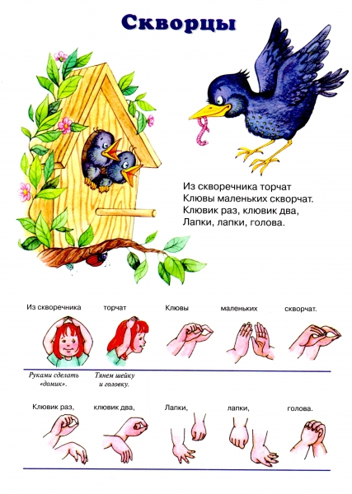
«Клён»
За окном сосулька тает,
(дети садятся на корточки)
Ветер тучи рвёт в клочки.
(встают, руки вверх; наклоны туловища влево-вправо, влево-вправо)
Разжимает, разжимает
Клён тугие кулачки.
(руки перед грудью, локти опущены вниз; медленно разжимают кулачки)
Прислонился он к окошку.
(руки на пояс)
И, едва растает снег,
(наклоны)
Мне зелёную ладошку
Клён протянет раньше всех.
(поворачиваются лицом друг к другу, протягивают друг другу правые ручки - рукопожатие)

В последующие дни следует вновь обратиться к этому произведению уже вне занятия, почитать его, оценить качество чтения. Необходимо добиваться, чтобы каждый ребенок запомнил текст и умел читать его выразительно.

Список литературы

- Бородич А. М. Методика развития речи детей. - М., 1981.
- Жуковская Р.И. Чтение стихотворений в детском саду. – М., 1981.
- Крупенчук О.И. Стихи для развития речи. – СПб., 2004.
- Фомичева М.Ф. Воспитание у детей правильного произношения - М., Просвещение, 1981.
- Учим стихи. Сборник развивающих книжек Серия: Воробышек Издательство: Карапуз. М., 2006.

